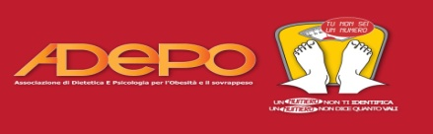
ADEPO (Associazione di Dietetica e Psicologia per l’Obesità e il sovrappeso)

- E’ OBBLIGATORIO COMPILARE IL MODULO TRAMITE COMPUTER O IN STAMPATELLO LEGGIBILE –

Il/La sottoscritto/a
Nome e Cognome__________________________________________________________________________________
Titolo di studio/Laurea _____________________________________________________________________________
Professione __________________________________________________________________________________

Chiede di RINUNCIARE a partecipare al:
CORSO PRATICO – 29° edizione – Sabato 29 e Domenica 30 Novembre 2025
“IL TRATTAMENTO EDUCATIVO E RIABILITATIVO DELL’OBESITÀ PATOLOGICA E DEI DISTURBI ALIMENTARI”
A causa di
- Lutto familiare;
- Malattia personale;
- Malattia familiare;
- Rinuncia spontanea per motivi personali non collegati a lutto o malattie.
In caso di rinuncia al corso per lutto o malattie è possibile richiedere la restituzione della quota di partecipazione oppure il passaggio da un’edizione del corso alla successiva edizione attraverso adeguata documentazione che attesti l’impossibilità di partecipare al corso a causa di lutto o malattie. La documentazione va inviata contestualmente al presente modulo di rinuncia all’indirizzo mail: adepo@hotmail.it
Invece, in caso di rinuncia spontanea per motivi puramente personali che esulano da lutti o malattie non è possibile richiedere né la restituzione della quota di partecipazione né il passaggio ad una successiva edizione del corso.

Data______/_________/___________ Firma_________________________________________________

